Shockware Gaming S.A. | Crédito de Síntesi 2014

Rsync
rsync es una poderosa implementación de un pequeño y maravilloso algoritmo. Su principal poder es la habilidad de replicar eficientemente un sistema de archivos. Usando rsync, es fácil configurar un sistema que mantendrá una copia actualizada de un sistema de archivos usando un arreglo flexible de protocolos de red, tales como NFS, SMB o SSH. La segunda gran característica que consigue este sistema de copias de seguridad es la capacidad de archivar viejas copias de archivos que han sido modificadas o eliminadas.


“Descripción del servicio”
Instalación y configuración “del servicio”
Primeramente instalamos el servicio del Rsync en nuestro
ejecutamos sudo apt-get install rsync
Luego para hacer el Rsync debemos realizar el siguiente comando
-avz: este parametro se refiere a todos los archivo de la transferencia de un ordenador a otro
--progress: muestra la información de progreso de la transferencia
--Stats: Muestra la estadísticas sobre la transferencia de archivos
-e: Esta es una opcion es para preservar la ejecutabilidad de los archivos
--delete:elimina los archivos extraños del dest dirs

usuario@IP_DEL_ORIGEN:/Direcion_de_los_archivos /destino_de_los_archivo
*Con la siguiente orden estamos realizando una copia de seguridad del home de Shockware-Gaming a nuestro raid
rsync -avzrp --delete --stats --progress -e ssh shockgadmin@192.168.19.233:/home/Shockware-Gaming /backup
*Con la siguiente orden estamos realizando una copia de seguridad del directorio opt a nuestro raid
rsync -avzrp --delete --stats --progress -e ssh shockgadmin@192.168.19.233:/opt/tomcat* /backup
*Con la siguiente orden estamos realizando una copia de seguridad del directorio var www a nuestro raid
rsync -avzrp --delete --stats --progress -e ssh shockgadmin@192.168.19.233:/var/www /backup

Crontab
Crontab es un archivo de texto que guarda una lista de comandos o comando a ejecutar en un tiempo especificado por el usuario. El Crontab verificará la fecha y hora en que se debe ejecutar el script o el comando. Donde cada usuario puede tener su propio archivo crontab, de hecho el /etc/crontab se asume que es el archivo crontab del usuario root, cuando los usuarios normales (e incluso root) desean generar su propio archivo de crontab, entonces utilizaremos el comando crontab.

Nosotros utilizaremos un crontab para que de esta manera se pueda realizarse automáticamente la copia de seguridad de nuestro servidor 1 cada determinado tiempo
Primeramente crearemos un script para que de esta manera el crontab lo ejecute

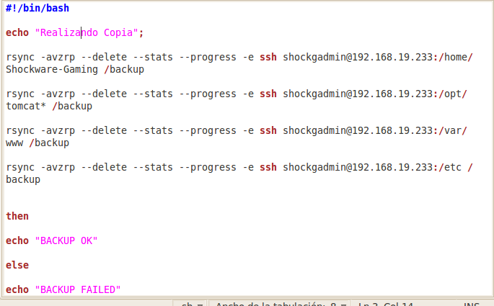
Guardamos el script en →
Abrimos el crontab
ejecutamos crontab -e luego seleccionamos el editor de texto

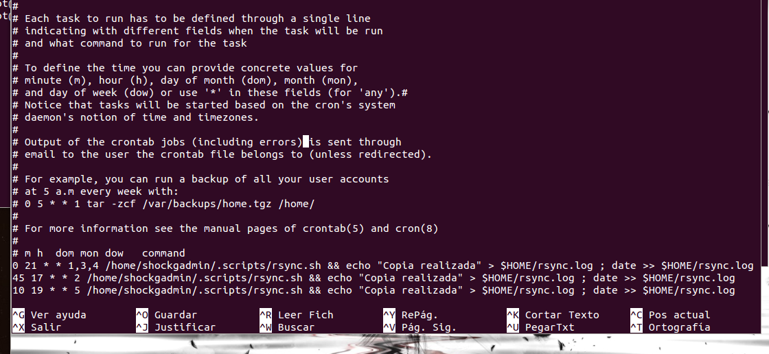

Ponemos que el contrab se ejecute los días lunes,miércoles y jueves alas 9pm y que cree un archivo en la cual lo guardara en la carpeta de donde se encuentra el scripts, hacemos otra la misma orden para que se ejecute los días martes y viernes.
Como usuario SHOCKGADMIN no podemos realizar las copias de seguridad puesto que algunos ficheros remotos son del usuario ROOT. Necesitamos hacer RSYNC transparente también con el USUARIO ROOT.
